Kortversjon av nasjonale rammer for læringsutbyttebeskrivelser
De nasjonale rammene for læringsutbyttebeskrivelser er oppsummert i kvalifikasjonsrammeverket som er vedlagt til sutt i dette dokumentet. Til bruk i vurderingen av lub’ene har vi laget et kortversjon av bachelordelen på samme format som vi har anbefalt for våre egne lub’er:
Bachelorprogrammene på MN
Kunnskap
En kandidat med bachelorgrad fra MN…
- har faglig tyngde og intuisjon basert på en forskerorientert tilnærming til fagkunnskap
o har bred kunnskap om sentrale temaer, teorier, problemstillinger, prosesser, verktøy og metoder innenfor fagområdet (K1)
o kjenner til forsknings- og utviklingsarbeid innenfor fagområdet (K2)
o kan oppdatere sin kunnskap innenfor fagområdet (K3)
o har kunnskap om fagområdets historie, tradisjoner, egenart og plass i samfunnet (K4)
Ferdigheter
En kandidat med bachelorgrad fra MN…
- behersker sentrale verktøy og metoder fra forskning og arbeidsliv
o kan anvende faglig kunnskap og relevante resultater fra forsknings- og utviklingsarbeid på praktiske og teoretiske problemstillinger og treffe begrunnede valg (F1)
o kan reflektere over egen faglig utøvelse og justere denne under veiledning (F2)
o kan finne, vurdere og henvise til informasjon og fagstoff og framstille dette slik at det belyser en problemstilling (F3)
o kan beherske relevante faglige verktøy, teknikker og uttrykksformer (F4)
Generell kompetanse
En kandidat med bachelorgrad fra MN…
- kjenner til fagets utvikling, muligheter og begrensninger: faglig, etisk og samfunnsmessig
o har innsikt i relevante fag- og yrkesetiske problemstillinger (G1)
o kjenner til nytenkning og innovasjonsprosesser (G5)
- kan formidle og kommunisere faget til ulike målgrupper
o kan formidle sentralt fagstoff som teorier, problemstillinger og løsninger både skriftlig, muntlig og gjennom andre relevante utrykksformer (G3)
o kan utveksle synspunkter og erfaringer med andre med bakgrunn innenfor fagområdet og gjennom dette bidra til utvikling av god praksis (G4)
- kan planlegge og gjennomføre varierte arbeidsoppgaver og prosjekter som strekker seg over tid, alene og som deltaker i en gruppe, og i tråd med etiske krav og retningslinjer (G2)

Masterprogrammene på MN
Kunnskap
En kandidat med mastergrad fra MN…
- kan bidra med avansert kunnskapsutvikling innen sitt spesialområde og dets anvendelser
  - har avansert kunnskap innenfor fagområdet og spesialisert innsikt i et avgrenset område (K1)
  - har inngående kunnskap om fagområdets vitenskapelige eller kunstfaglige teori og metoder (K2)
  - kan anvende kunnskap på nye områder innenfor fagområdet (K3)
  - kan analysere faglige problemstillinger med utgangspunkt i fagområdets historie, tradisjoner, egenart og plass i samfunnet (K4)
Ferdigheter
En kandidat med mastergrad fra MN…
- kan treffe kritiske og reflekterte valg blant sentrale metoder og verktøy fra forskning og arbeidsliv
  - kan analysere eksisterende teorier, metoder og fortolkninger innenfor fagområdet og arbeide selvstendig med praktisk og teoretisk problemløsning (F1)
  - kan bruke relevante metoder for forskning og faglig og/eller kunstnerisk utviklingsarbeid på en selvstendig måte (F2)
  - kan analysere og forholde seg kritisk til ulike informasjonskilder og anvende disse til å strukturere og formulere faglige resonnementer (F3)
  - kan gjennomføre et selvstendig, avgrenset forsknings- eller utviklingsprosjekt under veiledning og i tråd med gjeldende forskningsetiske normer (F4)
Generell kompetanse
En kandidat med mastergrad fra MN…
- kan bidra til fagets utvikling og analysere dets muligheter og begrensninger: faglig, etisk og samfunnsmessig
  - kan analysere relevante fag-, yrkes- og forskningsetiske problemstillinger (G1)
  - kan bidra til nytenking og i innovasjonsprosesser (G5)
- kan formidle og kommunisere omfattende faglig arbeid, både eget og andres, til ulike målgrupper
  - kan formidle omfattende selvstendig arbeid og behersker fagområdets uttrykksformer (G3)
  - kan kommunisere om faglige problemstillinger, analyser og konklusjoner innenfor fagområdet, både med spesialister og til allmennheten (G4)
- kan anvende sine kunnskaper og ferdigheter på nye områder for å gjennomføre avanserte arbeidsoppgaver og prosjekter (G2)

Ph.d.-programmet ved MN
Kunnskap
En kandidat med doktorgrad fra MN…
- er i kunnskapsfronten innen sitt fagområde og kan bidra til videre utvikling av faget
o er i kunnskapsfronten innenfor sitt fagområde og behersker fagområdets vitenskapsteori og/eller kunstneriske problemstillinger og metoder (K1)
o kan vurdere hensiktsmessigheten og anvendelsen av ulike metoder og prosesser i forskning og faglige utviklingsprosjekter (K2)
o kan bidra til utvikling av ny kunnskap, nye teorier, metoder, fortolkninger og dokumentasjonsformer innenfor fagområdet (K3)
Ferdigheter
En kandidat med doktorgrad fra MN…
- kan drive og gjennomføre forskningsarbeid
o kan formulere problemstillinger for, planlegge og gjennomføre forskning og faglig utviklingsarbeid (F1)
o kan drive forskning og faglig utviklingsarbeid på høyt nivå (F2)
o kan håndtere komplekse faglige spørsmål og utfordre etablert kunnskap og praksis på fagområdet (F3)
Generell kompetanse
En kandidat med doktorgrad fra MN…
- kan identifisere begrensninger og muligheter ved egen forskning: faglig, etisk og samfunnsmessig
o kan identifisere nye relevante etiske problemstillinger og utøve sin forskning med faglig integritet (G1)
o kan vurdere behovet for, ta initiativet til og drive innovasjon (G5)
- kan formidle og kommunisere egen og andres forskning til ulike målgrupper
o kan formidle forsknings- og utviklingsarbeid gjennom anerkjente nasjonale og internasjonale kanaler (G3)
o kan delta i debatter innenfor fagområdet i internasjonale fora (G4)
- kan styre komplekse tverrfaglige arbeidsoppgaver og prosjekter (G2)
- innehar en generell karrierebevissthet om ulike karriereveier innen akademia, samfunns- og næringsliv
- har innsikt i, og kan kommunisere egne generiske ferdigheter

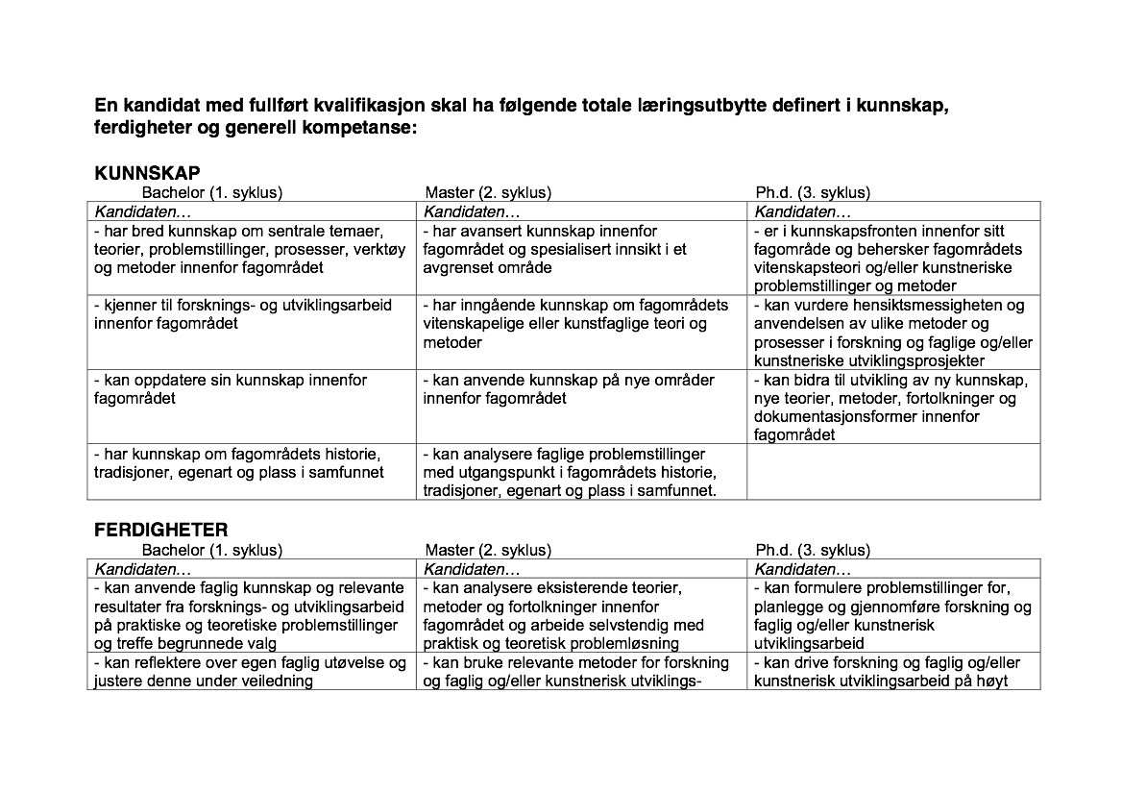
Vedlegg 3. Nasjonale rammer for læringsutbyttebeskrivelser
